VClass 2 Nomor 2

Teknik Pemrograman Terstruktur 2

Nama : Muhammad Shiddiq Fathullah

NPM : 14118957

Kelas : 2KA88

## Soal :

Seorang petani ingin membangun pagar kayu di sekitar kebun miliknya yang berbentuk persegi panjang. Dia mengukur panjang dan lebar kebun dan menentukan seberapa tinggi pagar seharusnya. Dia juga menentukan seberapa lebar ruang antara masing-masing papan pagar seharusnya. Setiap papan memiliki lebar 10 cm. Bantu dia dengan membuat program yang menghitung total panjang semua papan yang harus dibeli.

## Jawaban :

*Saya mensimulasikan kedalam beberapa percobaan

1. P = 54 cm, L = 34 cm (Celah P = 1 cm, Celah L = 2 cm) **Efisien**

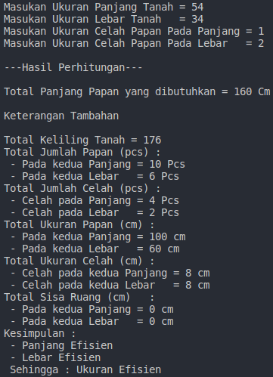

1. P = 38 cm, L = 90 cm (Celah P = 1 cm, Celah L = 4 cm) **Belum Efisien**

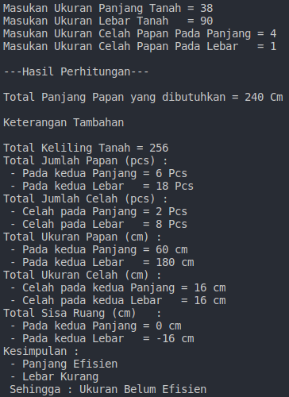

1. P = 100 cm, L = 26 cm (Celah P = 1 cm, Celah L = 6 cm) **Belum Efisien**

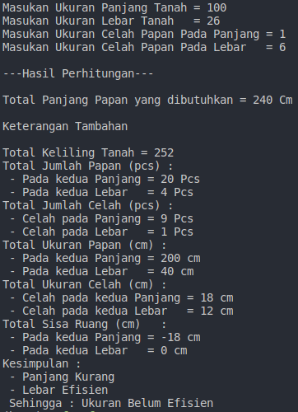

1. P = 200 cm, L = 400 cm (Celah P = 10 cm, Celah L = 10 cm) **Belum Efisien**

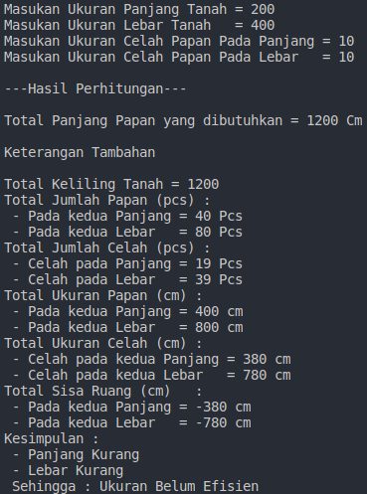

Note : karna tinggi papan tidak diperlukan dalam mengukur keliling, maka saya tidak sertakan kedalam program. Kalau ibu mau mencoba dengan angka yang sudah pasti efisien, saya sudah membuat tabel variabelnya di bawah ini.

|  |  |  |  |  |  |  |  |
| --- | --- | --- | --- | --- | --- | --- | --- |
| P/L (cm) | Celah (jumlah) |  | P/L (cm) | Celah (Jumlah) |  | P/L (cm) | Celah (Jumlah) |
| 21 | 1 |  | 34 | 2 |  | 70 | 0 |
| 22 | 2 |  | 36 | 3 |  | 76 | 1 |
| 23 | 3 |  | 38 | 4 |  | 80 | 0 |
| 24 | 4 |  | 40 | 0 |  | 87 | 1 |
| 25 | 5 |  | 43 | 1 |  | 90 | 0 |
| 26 | 6 |  | 49 | 3 |  | 100 | 0 |
| 27 | 7 |  | 50 | 0 |  | 109 | 1 |
| 28 | 8 |  | 54 | 1 |  | 110 | 0 |
| 29 | 9 |  | 58 | 2 |  |  |  |
| 30 | 0 |  | 60 | 0 |  |  |  |
| 32 | 1 |  | 65 | 1 |  |  |  |